**Рефлексивный отчёт руководителя исследовательской группы Асыловой М.П. о третьем цикле Lesson study**

**за 2022 -2023 учебный г.**

Согласно графику проведения Lesson study, а так же в рамках районного семинара 22.12.2022 года был проведён урок-исследование в 10 «В» классе по алгебре и началам анализа. Урок проводил предметник - член исследовательской группы, Арыкбаева Г.К. по теме «Элементы комбинаторики и их применение для нахождения вероятности событий».

В ходе проведения исследуемого урока члены фокус-группы наблюдали за деятельностью учащихся класса, а так же за учащимися уровней А, В, С.

**Наблюдение в ходе урока**

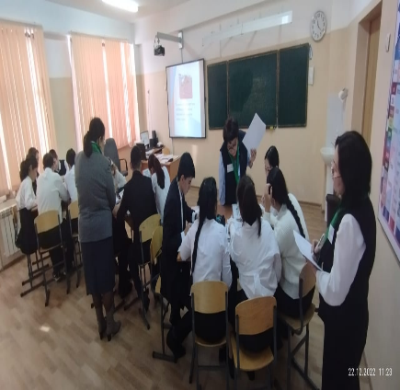 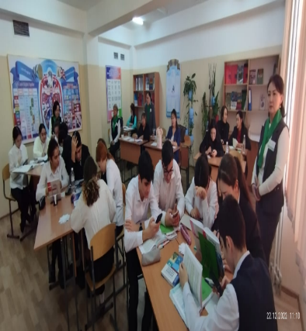 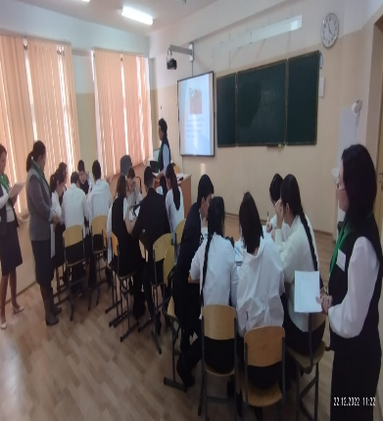

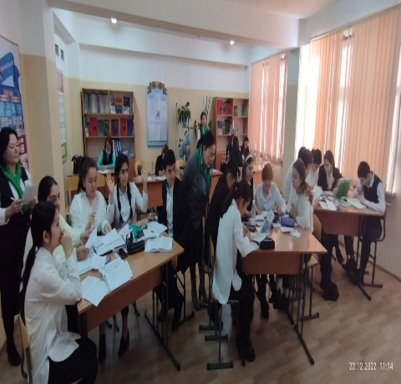 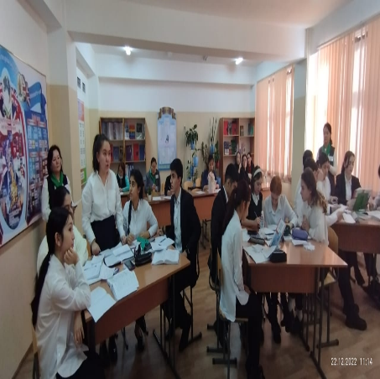

**По окончании урока учителя-наблюдатели брали интервью у учащихся уровней А,В,С.**

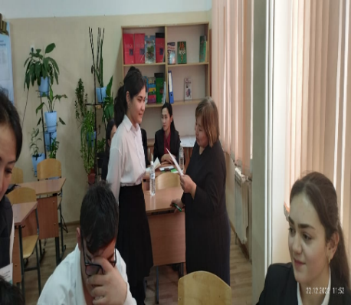 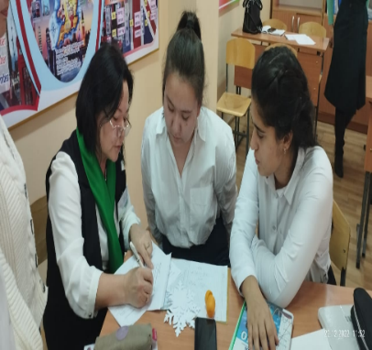 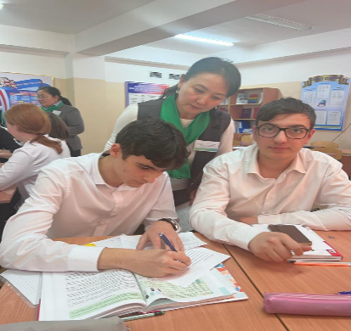

Анализ урока был начат с самоанализа учителя математики Арыкбаевой Г.К.

***Самоанализ урока алгебры и начала анализа***

**Учитель математики:** Арыкбаева Г.К.

**Класс:** 10 в

**Тема урока:** Элементы комбинаторики и теории вероятностей.

Вероятностные модели реальных явлений и процессов.

**Цели обучения в соответствии с учебной программой:**

10.3.1.2 - применять формулы для вычисления перестановок, сочетаний, размещений без повторений;

10.3.2.2- вычислять вероятность случайных событий, применяя свойства вероятностей

10.3.2.3-понимать и применять правила сложения вероятностей.

10.4.2.3 - составлять вероятностные модели реальных явлений и процессов

**Цели урока:**

- умеет решать комбинаторные задачи и задачи на нахождение вероятностей.

* умеет решать простейшие комбинаторные задачи и задачи на нахождение вероятностей

Данный урок является уроком обобщения и закрепления знаний.

Урок включает организационную часть, определение темы и целей, воспроизведение учащимися знаний, связанных с предстоящей работой, сообщение содержания задания и инструктаж по его выполнению, самостоятельную работу учащихся над заданием, самооценку выполненной работы, определении домашнего задания.

Для достижения поставленных целей я использовала следующие приёмы и методы:  
• письменные и устные упражнения, разработанные в занимательной и познавательной форме ( цифровая разминка, решение задач в группах, викторина «Проверь себя!»)

• наглядные (мультимедийная презентация всех этапов урока, листы с заданиями

• использование ИКТ (Quizizz платформа)  
• методы самооценивания и взаимооценивания  
В ходе урока были использованы следующие формы работы учащихся:  
- индивидуальная

- фронтальная  
- групповая, с учётом дифференциации.

Урок способствовал формированию основных мировоззренческих идей, вероятностно-статистического мышления. Учащиеся на уроке проявили высокую активность, заинтересованность.

Содержание урока способствовало развитию интереса к учению, о чем свидетельствует рефлексивный этап урока.

На рефлексивно – оценочном этапе учащиеся провели прогноз своей оценки за суммативное оценивание по разделу «Вероятность». А так же подвели итоги своей деятельности, оценили свою работу на уроке.

Время на всех этапах урока было распределено рационально. Темп урока соответствовал уровню развития и подготовленности учащихся.

Домашнее задание было подобрано согласно уровню учебных достижений, учащимся было предложено:

1. По учебнику: № 29.9

2. (Творческое) Составить задачу, связанную с применением комбинаторики в какой-нибудь сфере нашей жизни. Оформить красочно ее на листе А4, выполнить рисунок. Из работ учащихся будет составлен буклет "Комбинаторика в нашей жизни".

Я считаю, что данный урок цели достиг. Так как дети показали, умение решать комбинаторные задачи и задачи на нахождение вероятностей, умение строить математическую модель задачи, умение работать в группе.

Материал, подобранный для урока был доступен для всех учащихся этого класса. Выбранный тип и форма проведения урока себя оправдали.

Далее слово было предоставлено наблюдателям исследовательской группы. Предметники-наблюдатели поделились своими наблюдениями о деятельности учащихся уровней А,В,С.

В ходе анализа был использован весь сбор данных: фото, видео, интервью, листы ответов, рефлексивные листы учащихся, двухсторонние листы наблюдений: на первом обороте – в виде таблицы, на втором обороте – в графическом.

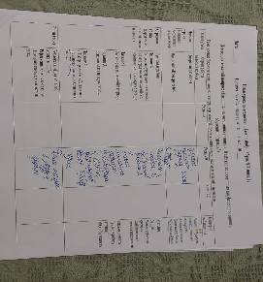 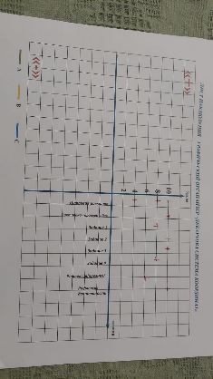 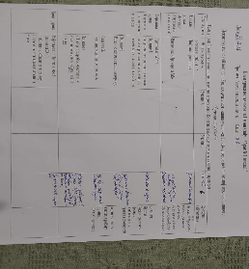 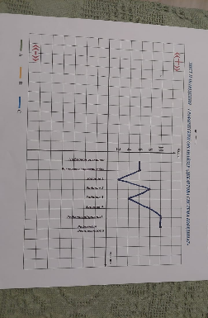 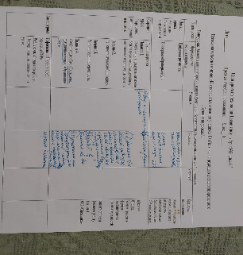 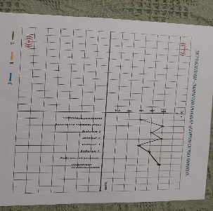 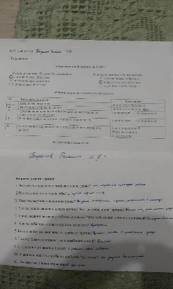 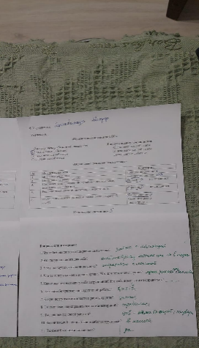 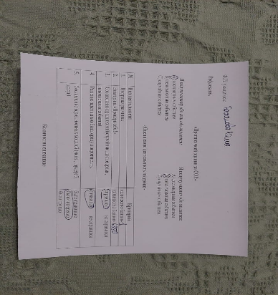

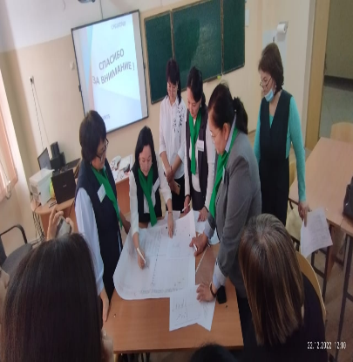 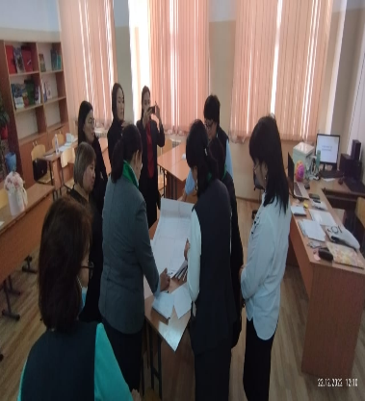

В графический органайзер «Декартова система координат» были внесены все данные исследования. На плокости были расписаны этапы урока, все запланированные и проведённые задания, а также отмечены баллы по 10 балльной системе. На плоскости (Плюсы) «+»были указаны удавшиеся моменты, на плоскости (Минусы) «-» отражены не совсем удачные для учащихся моменты. Члены фокус-группы зафиксировали, какие коррективы необходимо будет ввести в КСП последующего урока. Здесь прозвучали выводы и обощения о проведённом уроке, а также предложены пути решения поставленных задач:

1. Способствовать преодолению барьера выступления перед публикой отдельных учащихся В и С, включить работу в паре в целях уступки лидерства с целью раскрытия, а также усилить организаторские способности учащихся А (обучение «ученик – ученик»); подобрать индивидуальные виды деятельности, включающие выступления учащихся В и С.

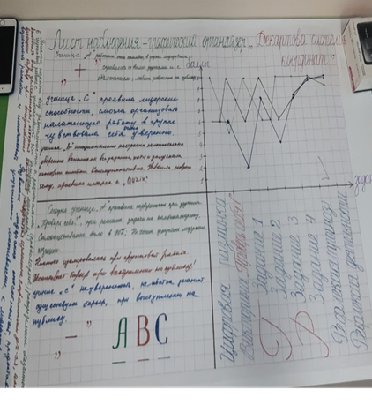

Было приятно получать положительные отзывы от коллег – слушателей:

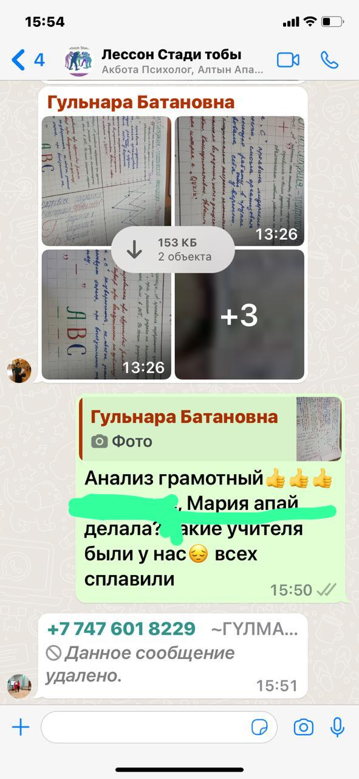 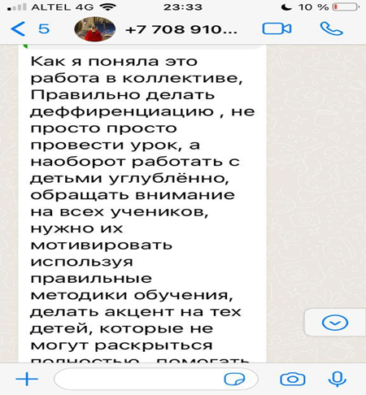

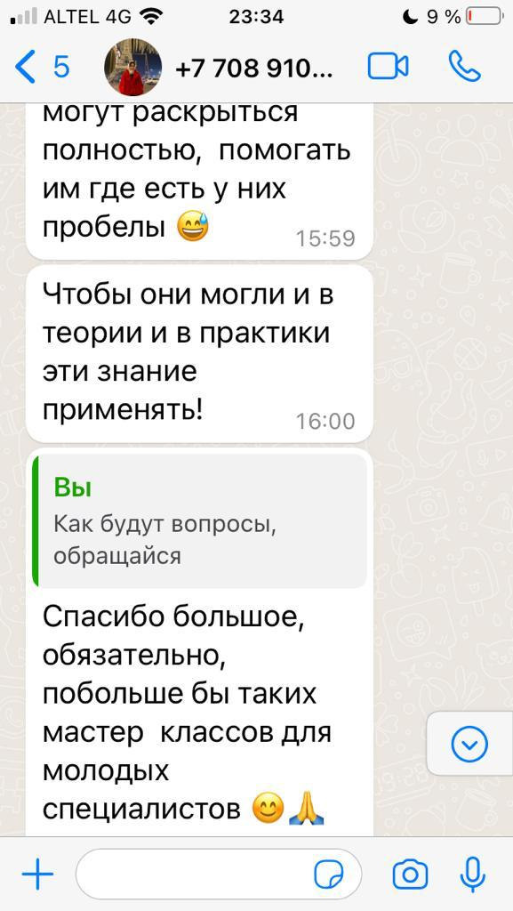 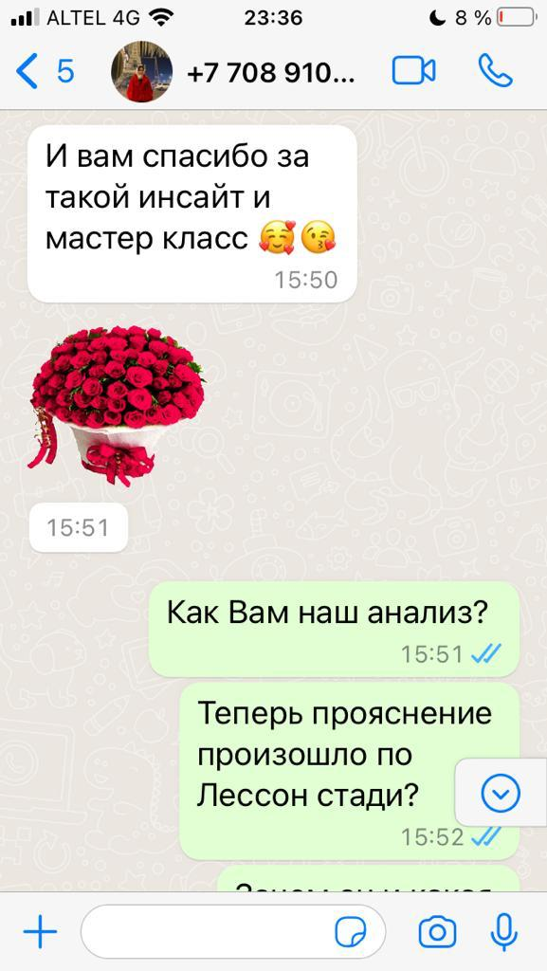

Самое главное, что коллеги-слушатели уяснили для себя, что профессиональная деятельность педагогов должна быть ориентирована и направлена на удовлетворение учебных потребностей учащихся, и в этом суть процесса Lesson study.